Interview mit Johannes Stemmer, Director Digital Transformation bei der BEUMER Group
„Wir haben alle Chancen der Welt“

Die digitale Transformation ist unausweichlich. Industrie, Wirtschaft und Gesellschaft befinden sich mittendrin. Wie kann sich ein mittelständischer Maschinenbauer und weltweit führender Systemanbieter intralogistischer Lösungen diesem Wandel stellen und maximalen Nutzen daraus ziehen? Die Antworten nennt Johannes Stemmer, Director Digital Transformation bei der BEUMER Group.

Herr Stemmer, was verstehen Sie unter digitaler Transformation in Zusammenhang mit Ihrem Unternehmen?

Stemmer: Zusammengefasst geht es um die Sicherung unserer Zukunftsfähigkeit. Dazu verbinden wir 80 Jahre Erfahrung, mit der wir zu einem der weltweit führenden Systemanbieter in der Intralogistik geworden sind, mit Innovationen, die getrieben sind von den aktuellen Herausforderungen aus der Digitalisierung.

Was ist wichtig, damit die digitale Transformation gelingt?

Stemmer: Die digitale Transformation hat uns ja nicht nur im beruflichen, sondern auch im privaten Umfeld fest im Griff. Heute besitzt quasi jeder ein Smartphone, Streaming-Dienste erobern die Welt und digitale Plattformen nehmen gigantische Ausmaße an. Viele Unternehmen, die hier aktiv sind, stehen in keinem Verhältnis zu normalen Firmen. Apple ist seit Anfang August als erstes Unternehmen der Welt mehr als eine Billion US-Dollar wert. Das sind mehr als die 15 größten Dax-Unternehmen zusammen. Mit dem Wandel zum Beispiel durch mobile Endgeräte ändert sich auch das Kaufverhalten der Gesellschaft. Der E-Commerce nimmt immer weiter Fahrt auf, und wir rechnen mit einem zweitstelligen Wachstum pro Jahr. Für die BEUMER Group ist das ein wichtiges Geschäftsfeld. Hier müssen wir neue Technologien schnell und agil adaptieren.

Schutzrechte sind dabei auch ein spannendes Thema, mit dem wir uns intensiv auseinandersetzen müssen. Eine klassische technische Innovation können wir patentieren, das ist bei Software schon deutlich schwieriger und bei Geschäftsmodellen fast unmöglich. Bei allen digitalen Innovationen nehmen Daten eine immer wichtigere Rolle ein. Ihr Wert wird im industriellen Kontext dabei häufig unterschätzt. Dabei ermöglichen Daten und die dadurch erhobenen Effizienzgewinne Vorteile für Kunden und Unternehmen und können in neue Geschäftsmodelle überführt werden. Hier sind uns andere Nationen ein Stück voraus, das gibt uns zu denken.

Wo steht Deutschland aktuell bei diesem Prozess?

Stemmer: Ich glaube, deutsche Unternehmen stehen grundsätzlich sehr viel besser da, als es oft in der Presse kommuniziert wird. Wir haben viele Hidden Champions, die es mit ihren Produkten und Systemen zum Weltmarktführer gebracht haben. Das ist eine sehr gute Ausgangslage, um sich auf deren Basis die erforderliche digitale Kompetenz anzueignen, die es zur Sicherung der Zukunftsfähigkeit braucht. Ich denke, es ist aus Sicht eines Unternehmens komfortabler, die Technologien der Digitalisierung zu adaptieren, als von der Software-Seite aus den Know-how-Vorsprung im produzierenden Gewerbe wettzumachen.
Es geht darum, die Kompetenz über Maschinen und Anlagen inklusive der nötigen Software und Steuerung mit der digitalen Innovation zu ergänzen. Gerade im industriellen B2B-Umfeld haben wir alle Chancen der Welt, ganz vorn mitzumischen.

Der Wortlaut ‚digitale Transformation‘ beinhaltet ja schon, dass es um einen bedeutenden Wandel geht. Wie sieht dieser für die Arbeitswelt und den einzelnen Menschen aus, welche Herausforderungen werden zu meistern sein?

Stemmer: Wir müssen vor allem die Menschen mitnehmen – und das in einer akzeptablen Geschwindigkeit. Bei uns haben wir eine große Bandbreite an verschiedenen Experten im Unternehmen. Einige Kollegen beschäftigen sich tagtäglich mit Innovation und Software, während andere Bereiche davon eher weniger berührt werden. Wichtig ist, die gesamte Belegschaft für dieses Thema zu sensibilisieren. Die digitale Transformation ist unausweichlich und wird unser Unternehmensumfeld verändern. Dabei dürfen wir nicht in Panik verfallen, aber müssen entsprechend schnell und konsequent agieren.

Wie sieht diese Sensibilisierung aus?

Stemmer: Ein plakatives Beispiel sind Streaming-Dienste. Jeder kennt Spotify, Apple Music oder Netflix. Neu ist, dass wir diese in der Theorie als Wettbewerber klassifizieren müssten. Nicht, weil sie klassische Produkte im Bereich der Intralogistik anbieten, sondern weil Streaming-Dienste die Mechanismen am Markt verändert haben. Unsere Sortieranlagen waren unter anderem in der Musikindustrie für die CD-Verteilung oder -Sortierung im Einsatz. Binnen weniger Monate wurde der gesamte Markt ausgehebelt, weil durch das Streamen kaum noch jemand im Plattenladen gekauft hat. Mit diesen Geschäftsmodellen haben diese Dienste dazu beigetragen, einen Marktbereich, in dem wir aktiv sind, innerhalb kürzester Zeit zu disruptieren. Das kann uns auch in vielen anderen Branchen so gehen.

Wie reagieren die Mitarbeiter darauf?

Stemmer: Sie sehen, dass hier gerade sehr viel passiert. Sie sehen aber auch die Chancen, die sich uns bieten, wenn wir schnell und effizient darauf reagieren. Wir dürfen uns nur nicht davor verschließen. Die Kern-DNA der BEUMER Group liegt im Anlagenbau. In der Vergangenheit haben wir uns primär auf physische Produkte und deren Automatisierung konzentriert, wie eine Verpackungsanlage, einen Sorter oder einen Gurtförderer. Damit kennen wir uns aus. Doch im Laufe der vergangenen Jahre gewann das Thema Software immer weiter an Relevanz, sodass wir mittlerweile weit über 200 Softwareentwickler bei uns in der Gruppe haben. Dieser Trend wird sich verstärken.

Wie kann diese Transformation verlaufen, gibt es da mehrere Stufen?

Stemmer: Es wäre naiv zu glauben, dass wir einfach einen Knopf drücken müssen, um diesen Wandel zu vollziehen. Das ist ein Prozess, der sich mehrere Jahre hinziehen wird: Wir müssen das Unternehmen digitaler aufstellen und die Mitarbeiter dafür begeistern. Hierzu stoßen wir viele Pilotprojekte an, die sich auf die konkrete Lösung von Kundenproblemen, auf bessere Prozesse oder auch auf neue Geschäftsmodelle durch Digitalisierung beziehen. Je nach Erfolg der Pilotphase werden die gewonnen Erkenntnisse in unseren Prozessen, Produkten und Dienstleistungen integriert und weiterentwickelt.

Die BEUMER Group will mit zwei Ausgründungen den digitalen Wandel vorantreiben. Wie sehen die Teams aus und wie ihre Tätigkeit?

Stemmer: Wir haben zum einen am Uni-Standort Dortmund die BG.evolution gegründet mit dem Ziel, digitale Innovationen von außen ins Unternehmen zu tragen. Das heißt: Kollegen nehmen sich eines Kundenproblems an und entwickeln sogenannte Minimum Viable Products, also minimal ausgestattete Prototypen, deren Marktpotenzial sie gegebenenfalls bis zur Marktreife prüfen. Wir können damit relativ schnell entscheiden, ob eine neue Technologie im konkreten Fall des Kundenproblems funktioniert oder nicht. Nehmen wir als Beispiel den Einsatz von Datenbrillen: Auf der Baustelle benötigen die Kollegen manchmal die Unterstützung von Mitarbeitern anderer Abteilungen aus dem Stammhaus, beispielsweise bei einem konkreten Fehlerbild oder einem Wartungsvorgang. Hier können wir unsere Service-Techniker oder auch den Kunden selbst durch neue Technologien besser unterstützen. Dazu testen wir Videobrillen. Die Vorteile: Die Hände der Kollegen bleiben auf der Baustelle frei und sie ermöglichen eine Kommunikation zwischen allen Beteiligten. Ziel der BG.evolution ist es also, neue Technologien in konkreten Anwendungsfällen zusammen mit unseren Kunden zu validieren.

Die zweite Ausgründung ist die Beam GmbH in Berlin. Dabei handelt es sich um einen autark aufgestellten Company-Builder, mit dem wir versuchen, einzigartige Probleme in der Logistik gemeinsam mit Gründerteams zu lösen. Dazu wollen wir drei Start-ups pro Jahr gründen und unter dem Dach der Beam in eine eigene Gesellschaft überführen. Ziel ist es, neue Geschäftsfelder in der Logistik zu erschließen. Ein Beispiel: Am Flughafen endet die BEUMER Logistikkette bei der Gepäckausgabe. Denkbar wäre es, im Rahmen von Vielfliegerprogrammen oder für Businessreisende den Koffer bis ins Hotel bringen zu lassen. Das ist nicht die Kernkompetenz der BEUMER Group, aber ein vielversprechendes Geschäft. Ein junges Unternehmen könnte sich dieser Herausforderung annehmen und selbstständig eine Lösung entwickeln. Unser Ziel ist es, diese dann am Markt erfolgreich zu etablieren. Im Gegensatz zu Dortmund wollen wir in Berlin die Problemstellungen vor Gründern pitchen und sie dafür begeistern. Wir bieten ihnen eine Anschubfinanzierung, den Zugang zu unseren Experten und zu Kunden. Sie haben mit uns die Chance, ihre eigene Firma zu gründen.
Wie lernen Sie die Gründer kennen?

Stemmer: Wir haben diesen Prozess vor rund einem Jahr in der Factory Berlin angestoßen. Das ist der größte Start-up-Campus Deutschlands. Unter den rund 1.500 bis 2.000 Gründern finden sich jede Menge Talente. Unser Geschäftsführer dort ist Robert Bach, selbst ein erfahrender Gründer. In Berlin befinden wir uns mitten in der Szene, können Veranstaltungen nutzen, selbst Vorträge halten und Offline-Events arrangieren, um Leute für uns zu begeistern. Natürlich können wir in diesem Rahmen auch sehr gut für uns werben: Wer ist die BEUMER Group? Was haben wir vor? Wen suchen wir und warum glauben wir, dass sich Gründer mit uns in Kontakt setzen sollten? Das ist für uns eine ideale Plattform, um präsent zu sein und ein Netzwerk zu knüpfen.

Wer sind die BEUMER Mitarbeiter in Dortmund und Berlin?

Stemmer: Das Team in Dortmund führt mein Kollege Christopher Kirsch. Er selbst ist erfahrener IT-Spezialist und war viele Jahre in Forschungseinrichtungen und Industrieprojekten tätig. Wir wollen mit Dortmund mehr Software- und Sensorik-Kompetenz ins Unternehmen tragen. Demensprechend sind wir hier stetig auf der Suche nach Talenten in Bereichen wie Internet of Things (IoT), Sensorik, Full Stack Development oder UX Design. Das sind mitunter relativ neue Berufsbezeichnungen für Mitarbeiter im Anlagenbau. Um hier nochmal auf die Datenbrillen zurückzukommen: Hier brauchen wir nicht die nur die Hardware in Form einer Datenbrille, sondern natürlich auch die Anbindung und Integration in unsere bestehende BEUMER Tool-Landschaft. Aber natürlich benötigen wir auch Leute, die sich mit den genauen Gegebenheiten auf der Baustelle und den typischen Fehlerbildern auskennen, um durch die Datenbrillen besseren Service leisten zu können. Daher arbeitet Dortmund sehr eng mit den Kollegen und Kunden im Stammhaus zusammen, während Berlin durch mehr Autarkie geprägt ist.

Herr Stemmer, was sind Ihre Aufgaben?

Stemmer: Meine Aufgabe ist es, die Brücke zu bauen zwischen der BG.evolution in Dortmund, der Beam in Berlin und der BEUMER Group. Dabei liegen BEUMER-interne Digitalisierungsprojekte bei mir, ebenso wie die Leitung der BG.evolution. Ich bilde die Schnittstelle zwischen den Kollegen in Dortmund, Berlin und den Gesellschaften der BEUMER Group und fördere und fordere einen regen Austausch. Zudem kümmere ich mich darum, die Kollegen für das Thema zu sensibilisieren, was einen nicht unbeträchtlichen Teil meiner Arbeit ausmacht. Denn beim Thema Digitale Transformation kann man im Grunde genommen gar nicht genug kommunizieren.

Wie verläuft die Zusammenarbeit mit dem Hauptsitz in Beckum?

Stemmer: Grundsätzlich sehr gut, aber auch hier lernen wir täglich viele Dinge dazu und probieren neue Formate zur Kollaboration aus. Unter anderem veranstalten wir mehrmals im Jahr an den Standorten USA, Dänemark und Beckum unsere sogenannten Pitch-Days. Dazu ermuntern wir die Kollegen, mit Ideen und Herausforderungen aus ihrem Arbeitsalltag aktiv teilzunehmen. Das findet dann in einer lockeren Runde in der Kantine statt. Wir wollen so neuen Input generieren, den wir gegebenenfalls intern, in Dortmund oder Berlin adressieren und die Kollegen und Ideengeber nach Möglichkeit in die Validierung einbinden.

Zudem hat die BEUMER Group verschiedene Geschäftsbereiche wie das Center of Competence (CoC) Logistik oder das CoC Airport. Hier nehmen wir an zentralen Meetings teil, um über unsere Themen zu sprechen, neue Probleme und Herausforderungen zu erfahren und einen regelmäßigen Austausch sicherzustellen. In verschiedenen Veranstaltungen im Haus versuchen wir, transparent und umfassend die Mitarbeiter zu informieren. Diese Termine sind ein wesentliches Schlüsselelement. Denn natürlich wollen sie wissen, was unsere Daseinsberechtigung ist, was wir überhaupt machen und warum. Wir lernen täglich dazu, welche Formate funktionieren, welche nicht. Bei bestimmten Projekten bieten wir Kollegen aus Beckum auch an, nach Berlin oder Dortmund zu kommen.

12.673 Zeichen (inkl. Leerzeichen)
Meta-Title: BEUMER Group bereitet sich intensiv auf digitale Transformation vor

Meta-Description: Interview mit Johannes Stemmer von der BEUMER Group über die digitale Transformation und wie der Systemanbieter dieses Thema angeht

Keywords: Digitale Transformation BEUMER Augmented Reality 3D-Brille Customer Support BG.evolution BEAM Start-up Gründerszene Intralogistik Customer-Support E-Commerce

Bildunterschriften:
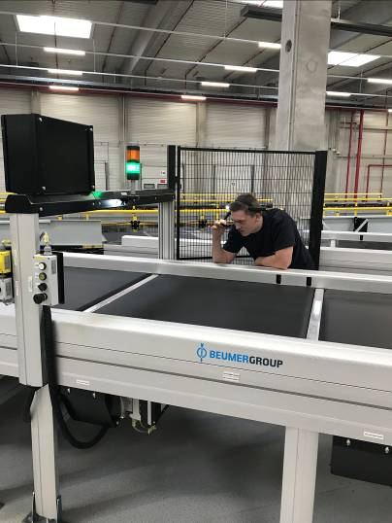
Bild 1: Digitale Transformation in der Praxis: 3D-Brillen können die Servicequalität erheblich verbessern.

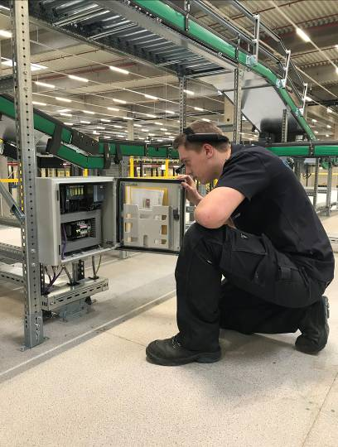
Bild 2: Der Service-Techniker bekommt alle wichtigen Informationen in das Livebild der Gerätekamera eingeblendet.

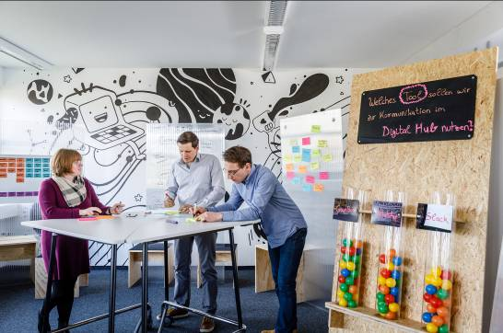
Bild 3: Das passende Umfeld: In Dortmund nehmen sich BEUMER Mitarbeiter eines Kundenproblems an und entwickeln sogenannte Minimum Viable Products, also minimal ausgestattete Prototypen, deren Marktpotenzial sie bis zur Marktreife prüfen.


Bild 4: Dr. Johannes Stemmer: „Was passiert, wenn neue Softwareunternehmen mit ihren Geschäftsmodellen ganze Branchen disruptieren?“

Bildnachweise: BEUMER Group GmbH & Co. KG
Die hochaufgelösten Bilder finden Sie unter folgendem Link zum Download: http://newcloud.a1kommunikation.de/index.php/s/WXjgFy7b8kRxEDn

Die BEUMER Group ist ein international führender Hersteller von Intralogistiksystemen in den Bereichen Fördern, Verladen, Palettieren, Verpacken, Sortieren und Verteilen. Mit 4.200 Mitarbeitern erwirtschaftet die BEUMER Group einen Jahresumsatz von etwa 770 Millionen Euro. Die BEUMER Group und ihre Gruppengesellschaften und Vertretungen bieten ihren Kunden weltweit hochwertige Systemlösungen sowie ein ausgedehntes Customer-Support-Netzwerk in zahlreichen Branchen, wie Schütt- und Stückgut, Nahrungsmittel/Non-food, Bauwesen, Versand, Post und Gepäckabfertigung an Flughäfen. Mehr Informationen unter: www.beumergroup.com.

